Ergo Tips - de keuken inrichten

Laurie Barents en Marieke Haverkamp, Koninklijke Visio

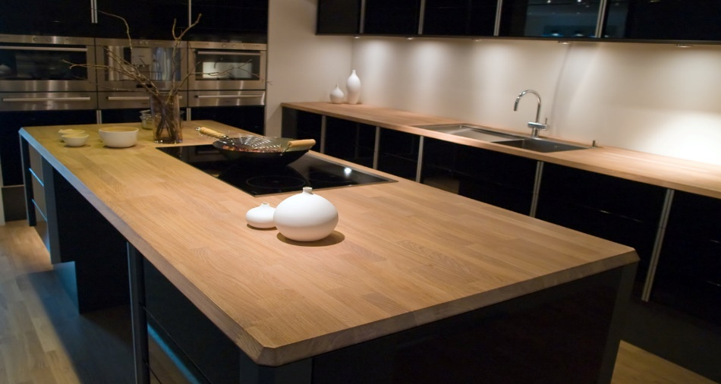

Stel je voor, je bent slechtziend of blind en je gaat een nieuwe keuken aanschaffen. Of je gaat verhuizen en hierdoor krijg je een andere keuken. Waar kun je het beste op letten als je de keuken gaat inrichten?

In dit artikel vind je een heleboel tips. Behalve de inrichting van de ruimte gaan we nader in op diverse apparaten en kookplaten. Welke kun je bijvoorbeeld veilig en toegankelijk gebruiken als je een visuele beperking hebt? Ook vertellen we welk aanrechtblad handig is in het gebruik en hoe je het beste je kookspullen kunt opbergen.

Vind je het lastig om je keuken efficiënt in te richten en wil je dit liever onder deskundige begeleiding leren? Dat kan bij Koninklijke Visio.
Aan het einde van het artikel vind je meer informatie.

Voordat je gaat inrichten
Als je het plan voor je keuken gaat maken, is het goed om op de volgende zaken te letten.

- Ga je tegeltjes uitzoeken? Wanneer je kiest voor niet weerkaatsende tegeltjes kun je hinderlijke reflecties voorkomen. Hetzelfde geldt voor het aanrecht.
- Heb je baat bij contrast? Maak daar dan gebruik van om verschillende onderdelen in de keuken beter te kunnen onderscheiden. Kies bijvoorbeeld voor contrast tussen vloer en wand, of tussen deur en kozijn. Een voorbeeld is een lichte wand en een donkere vloer.
- Prints, patronen en glanzende oppervlakken kunnen storend zijn. Vermijd deze dus zoveel mogelijk.
- Als je kiest voor een geluidloze afzuigkap kun je beter je gehoor inzetten tijdens het koken.

Hoe zorg ik voor een brandveilige keuken?
Een brand in de keuken wil je natuurlijk het liefst voorkomen. We geven enkele tips:

- De elektrische apparaten die zich in de keuken bevinden moeten beveiligd zijn tegen oververhitting. Zorg ook dat er genoeg ventilatieruimte is bij deze elektrische apparaten.
- Zorg ervoor dat snoeren van elektrische apparaten niet in de buurt komen van het fornuis.
- Let bij een niet-ingebouwd gasfornuis op dat de gasslang buiten de hitte van de gaspitten blijft.
- In de keuken zijn veel brandbare materialen te vinden. Denk aan theedoeken, schorten of (wijde) kleding van de kok. Mocht je gordijnen in je keuken hebben dan is het raadzaam om over een andere soort raambekleding na te denken. Gordijnen zijn namelijk een van de meest ontvlambare producten in huis. Rolgordijnen of vouwgordijnen hebben een brandvertragende werking en vergroten de brandveiligheid in de keuken enorm.
- Maak het filter van de afzuigkap regelmatig schoon, bijvoorbeeld vier keer per jaar. Er kan namelijk vet in de afzuigkap komen dat vlam kan vatten.
- Zorg dat je een rookmelder in huis hebt geïnstalleerd om brandgevaar op tijd te signaleren.
- Zorg bij voorkeur dat je een blusdeken of brandblusser in de keuken hebt en dat je weet hoe je een keukenbrand kunt blussen.

Welk aanrecht of aanrechtblad moet ik nemen?
Als je slechtziend bent zijn er een aantal zaken waar je op kunt letten.

- Kies voor een effen aanrechtblad in plaats van voor een druk patroon. Op een effen aanrechtblad zijn vlekken beter zichtbaar en kunnen voorwerpen beter worden onderscheiden.
- Kies voor een matte kleur aanrechtblad. Dit om eventuele hinderlijke schittering van het licht op het aanrechtblad te voorkomen.
- Kies voor een aanrechtblad dat hittebestendig, krasbestendig en onderhoudsvriendelijk is.

Een aanrecht is verkrijgbaar in onder andere de volgende materialen:

- Laminaat/ kunststof: dit is wat goedkoper en verkrijgbaar in allerlei kleuren. Je vindt ze zelfs met de natuursteen- of houtlook maar bedenk dat dit visueel storend kan zijn. Kunststof is hygiënisch en praktisch. Als je een hete pan op het aanrecht wilt zetten heb je wel een onderzetter nodig.
- Hout: dit heeft een natuurlijke uitstraling en geeft in de keuken een warme sfeer. Een houten aanrechtblad is wel minder kras-, hitte- en vochtbestendig dan de andere opties. Om het hout in goede staat te houden en permanente vlekken te voorkomen moet je het blad regelmatig in de olie zetten of lakken.
- Beton: dit geeft een krachtige, industriële look aan je keuken. Een betonnen aanrechtblad gaat lang mee. Het is hard, stootvast en goed bestand tegen hitte. Omdat beton van nature poreus is, is het wel vlekgevoelig en gevoeliger voor zuren.
- Natuursteen: er bestaan verschillende soorten natuursteen zoals graniet, marmer of blauwe hardsteen. Graniet wordt vaak gekozen vanwege de luxueuze en rustieke uitstraling. Een granieten aanrechtblad is hitte- en krasbestendig. De meeste soorten natuursteen zijn licht poreus waardoor er vocht kan binnendringen en er vlekken kunnen ontstaan. Graniet is een relatief duur materiaal.
- Roestvrijstaal (rvs): dit is glanzend en wordt afgeraden als je last hebt van lichthinder. Roestvrijstaal is makkelijk schoon te houden maar is wel krasgevoelig.

Voor een goede werkhouding is het belangrijk dat het aanrecht op de juiste werkhoogte wordt gezet. Hierdoor heb je minder kans op lichamelijke klachten en kun je comfortabeler koken.

De standaard hoogte van een aanrechtblad ligt rond de 92 centimeter. Deze hoogte is gebaseerd op de gemiddelde lengte van volwassenen (tussen 170 en 180 centimeter). Voor veel mensen is deze standaard hoogte van het aanrechtblad echter te laag. Dit komt doordat Nederlanders over het algemeen langer zijn dan gemiddeld. Als je groter of kleiner bent moet je jouw aanrechtblad dus hierop aanpassen. Laat je adviseren bijvoorbeeld in een keukenzaak.

Is er een groot lengteverschil tussen de personen in jouw huishouden? Dan kun je eventueel op een gedeelte van het aanrechtblad een verhoogd opzetstuk plaatsen wat handmatig te verwijderen is.

Waar moet ik op letten bij aanschaf van keukenapparatuur?
Als je apparatuur voor in de keuken aanschaft, let dan op het volgende:

- Als het mogelijk is, probeer altijd een apparaat eerst uit voordat je hem aanschaft. Dit geeft je niet alleen de mogelijkheid om na te gaan of je het apparaat prettig vindt, maar ook om goed te kunnen testen of het wel goed toegankelijk is voor jou.
- Ga vooraf na op welke hoogte je de beoogde apparatuur kunt plaatsen zodat je het makkelijk kunt gebruiken. Een voorbeeld: een hete ovenschaal uit een hooggeplaatste oven halen is onveilig. Beter is om de oven op ellebooghoogte te plaatsen.

Om apparatuur zoveel mogelijk op de tast goed te kunnen bedienen kun je op onderstaande punten letten:

- Kies voor apparaten met een eenvoudig bedieningspaneel. Let erop dat er niet te veel onnodige knoppen op het apparaat aanwezig zijn. Op die manier hoef je zo min mogelijk te onthouden bij het bedienen van de knoppen.
- Het is handig als het indrukken van de knoppen gepaard gaat met een piep- of tikgeluid.
- Als je je tast optimaal wilt inzetten, let er dan op dat knoppen of toetsen op het apparaat goed te voelen zijn. Helaas is dit niet altijd mogelijk: de meeste apparatuur is tegenwoordig voorzien van slecht hanteerbare tiptoetsen.
- Knoppen moeten groot genoeg zijn om niet per ongeluk meerdere knoppen tegelijk in te toetsen.
- Als je baat hebt bij contrast let er dan op of de knoppen goed contrasteren met de achtergrond.
- Let erop of de draaiknoppen van het aantal graden een tikgeluid of voelbare weerstand geven bij het draaien, zodat het duidelijk is op hoeveel graden het apparaat ingesteld staat.
- Je kunt draaiknoppen of tiptoetsen beter herkenbaar maken door ze te markeren. Dat kan bijvoorbeeld met voelbare stickertjes (bumpons) of door reliëfverf te gebruiken.

Welke verlichting in de keuken is handig?
Een goede verlichting in de keuken kan het verschil maken tussen iets wel of niet kunnen waarnemen. Ook kan goede verlichting je ogen ontlasten en vermoeidheid verminderen. Wat voor jou de optimale verlichting in de keuken is, is afhankelijk van veel factoren en dus persoonlijk.

We geven een aantal tips om die je kunnen helpen de verlichtingssituatie in je keuken kritisch te bekijken en te verbeteren. Wil je nog meer tips over verlichting in huis, lees dan het artikel Ergo Tips - Verlichting in huis.
Wil je een verlichtingsadvies op maat, neem dan contact op met Koninklijke Visio.

Taakverlichting
Taakverlichting in de keuken is gerichte verlichting die je helpt bij het uitvoeren van de werkzaamheden in de keuken.

Een paar vuistregels als je taakverlichting wilt gaan aanbrengen:

- Bevestig de taakverlichting op het aanrechtblad aan de voorzijde van de bovenkastjes.
- Om te voorkomen dat er licht in je ogen schijnt kun je voor de taakverlichting een afscherming zoals een plankje monteren.
- Zorg voor een goede egale verdeling van het licht in de keuken. Zo voorkom je dat er schaduwen op je aanrechtblad vallen.

Basisverlichting
De algemene verlichting in de keuken is je basisverlichting. Deze komt meestal vanuit één vast punt dat centraal in de keuken geplaatst is.
Voor een goede basisverlichting is het belangrijk dat deze centrale lichtbron afgeschermd is. Hierbij kun je denken aan bijvoorbeeld tl- verlichting in een armatuur in de lengterichting van de keuken.

Hoe kan ik spullen makkelijk opbergen in de keuken?
Om je spullen makkelijk te kunnen terugvinden en zoekwerk te verminderen is het handig om je spullen een vaste plek te geven.

- Zet ingrediënten en materialen die het meest worden gebruikt vooraan in de kast.
- Verwijder overbodige spullen uit keukenkastjes en van het werkoppervlak, zodat er voldoende werkruimte is en je de spullen niet per ongeluk omstoot.
- Kies voor een prullenbak die open gedaan kan worden zonder gebruik van de handen. Dit is handig als je volle handen hebt of als je eten aan het bereiden bent met de handen zoals kneden van deeg.
- De koelkast gebruik je vaak en is daarom belangrijk bij de inrichting van je keuken. Zorg ervoor dat de voorraadzone van de koelkast zich dicht bij de kookplaat of het gasfornuis bevindt. Hierdoor kun je tijdens het koken snel en makkelijk iets pakken. Hetzelfde geldt voor de plek waar je je pannen opbergt.

Welke kasten en laden zijn praktisch in de keuken?
- Apothekerskasten zijn handig omdat je de hele inhoud naar je toe kan halen waarna je je spullen aan beide zijden makkelijk kunt bereiken.
- Als je lades gebruikt (in plaats van bijvoorbeeld een kastje) kun je makkelijker de inhoud naar je toe halen dan wanneer je een kast gebruikt. Ook kan een lade je meer overzicht geven. Zo kun je sneller de spullen vinden die je nodig hebt.
- Zorg voor een handige indeling van de lades. De spullen die je het meest gebruikt moet je makkelijk kunnen pakken.
- Gebruik een bestekbak en berg je bestek overzichtelijk op.

Wil je meer tips over inrichten en opruimen, lees dan het artikel Ergo Tips - opruimen en schoonmaken.

Welke kookplaat moet je hebben als je slechtziend of blind bent?
Je kunt koken op verschillende type kookplaten. Niet elke kookplaat is even toegankelijk voor slechtziende of blinde mensen. Zo zijn bijvoorbeeld voelbare knoppen wel toegankelijk maar tiptoetsen of displays veel minder of helemaal niet. Bedenk ook dat de ene kookplaat veiliger kan zijn dan de andere wanneer je verminderd of geen zicht hebt.

De volgende type kookplaten kunnen in de keuken worden geplaatst:

- Gaskookplaat.
- Keramische kookplaat.
- Elektrische kookplaat.
- Inductie kookplaat.

Ben je slechtziend of blind dan raden we in veel gevallen de inductie kookplaat aan. Deze kookbron is veilig omdat je je handen niet zo snel brandt aan de kookplaat en omdat je geen open vuur gebruikt. Je kunt je handen nog wel branden aan de pan, maar dat geldt ook voor de andere opties.

Let op: Inductie koken kan gevaarlijk zijn voor mensen met een pacemaker. Volgens de Hartstichting kan iemand met een pacemaker het beste overleggen met zijn cardioloog of de pacemakertechnicus.

Een inductiekookplaat kan aangevraagd worden bij de gemeente, het WMO-loket.
Het verschilt per gemeente of zij de kookplaat vergoeden.

Wil je ook andere kookbronnen overwegen, dan geven we de voor- en nadelen van de andere kookplaten en type warmtebronnen.

1. Gas kookplaat

Let op: De overheid wil koken op gas ontmoedigen. Koken op gas kan in de toekomst relatief duur worden.

Bij koken op gas wordt de pan door een vlam verwarmd.
Voordelen gas kookplaat:
- Er is een directe reactie van de kookbron bij het variëren tussen de verschillende standen.
- De inhoud van de pan wordt relatief snel warm.
- De pan is relatief makkelijk neer te zetten.
- Je kunt controleren of het gas aan is zonder te hoeven kijken.

Nadelen gas kookplaat:
- Sommige mensen ondervinden angst bij het aansteken of gebruik van gas.
- Er kan sprake zijn van brandgevaar bij onveilig gebruik.
- Bij een verminderd reukvermogen is gaslucht soms moeilijk waar te nemen.
- De pan kan instabiel op het rooster staan.
- Een gasfornuis kan lastig zijn om schoon te maken.

2. Elektrische kookplaat

Bij koken met elektrische kookplaten wordt de pan verhit door een warmtebron van metaal.

Voordelen elektrische kookplaat:
- De pan is gemakkelijk neer te zetten op de kookplaat.
- Het is veilig, het brandgevaar is nihil.
- De kookplaten zijn meestal eenvoudig te bedienen door middel van draaiknoppen.

Nadelen elektrische kookplaat:
- De kookplaten reageren traag bij het variëren tussen de verschillende standen.
- De inhoud van de pan wordt relatief langzaam warm.
- De kookplaten blijven lang heet nadat je ze uitzet.
- De kookplaten zijn lastig schoon te maken.
- Het is een gedateerd systeem en wordt niet veel meer verkocht.

3. Keramische kookplaat

Bij koken met keramische kookplaten wordt de pan verhit door een warmtebron onder een glasplaat.

Voordelen keramische kookplaat:
- Het is veilig, het brandgevaar is nihil.
- De warmtebron is te zien: de plaat licht rood op daar waar hij verwarmd wordt.
- De keramische kookplaat is makkelijk schoon te maken.
- De bediening is over het algemeen eenvoudig, mits je gebruik maakt van een model met draaiknoppen of met toetsen die gemarkeerd kunnen worden.

Nadelen keramische kookplaat:
- De kookplaten reageren traag bij het variëren tussen de verschillende standen.
- De inhoud van de pan wordt relatief langzaam warm.
- De kookplaten blijven erg lang heet nadat je ze uitzet.
- Als je niet wilt of kunt kijken zijn de pannen zeer moeilijk op de juiste plek neer te zetten.
- Kookplaten met tiptoetsen kunnen moeilijk of niet bedienbaar zijn.

4. Inductie kookplaat

Bij koken met inductie verwarmen elektromagnetische stralen de bodem van de pan.
Een inductie kookplaat reageert op de pan: zodra je de pan optilt, wordt de inductie warmtetoevoer uitgeschakeld totdat je de pan er weer opzet.

Voordelen inductie kookplaat:
- Er is een directe reactie van de kookplaat bij het variëren tussen de verschillende standen.
- De inhoud van de pan wordt zeer snel verwarmd.
- De platen koelen snel af nadat je ze uitzet.
- Het is veilig. Het brandgevaar is nihil.
- De bediening is over het algemeen eenvoudig, mits je gebruik maakt van een model met draaiknoppen of met toetsen die gemarkeerd kunnen worden.
- Er zijn platen verkrijgbaar met instelbare kooktimer. Na het verstrijken van de ingestelde tijd schakelt de kookplaat zichzelf uit.
- De inductiekookplaat is makkelijk schoon te maken.
- Doordat alleen de bodem van de pan heet wordt is het koken op inductie energie efficiënter en dus goedkoper dan bijvoorbeeld keramisch.

Nadelen inductie kookplaat:
- Een inductiekookplaat is relatief duur in aanschaf. Er kan een vergoeding mogelijk zijn via de WMO.
- Voor de meeste inductiekookplaten moet een extra stroomgroep (in de meterkast) geïnstalleerd worden.
- De meeste modellen hebben tiptoetsen en kunnen daardoor moeilijk of niet te bedienen zijn.
- Als je niet wilt of kunt kijken zijn de pannen zeer moeilijk op de juiste plek neer te zetten. Sommige typen geven wel een geluidssignaal als de pan niet goed gepositioneerd is. Er bestaan tegenwoordig ook kookplaten met zogenaamde flex-technologie. Je kunt de pannen dan plaatsen hoe het jou uitkomt.
- Voor inductie heb je pannen met een dikke, magnetische bodem nodig. Deze zijn vaak zwaarder en duurder.

De kookplaat veiliger maken
Er zijn diverse producten op de markt die je op de kookplaat kunt bevestigen en die het koken makkelijker en veiliger kunnen maken. We noemen er een paar.

Kookplaatbeschermer

Om de veiligheid tijdens het koken te vergroten kun je een kookplaatbeschermer aanschaffen. Dit product is ontwikkeld om te voorkomen dat kinderen in een onbewaakt ogenblik bij een hete pan of warmtebron kunnen komen of deze kunnen omstoten.

Er zijn kookplaatbeschermers in verschillende vormen en materialen, zoals een metalen rekje of hardplastic plaatjes. De beschermer komt aan de voorzijde om de pannen heen te staan zodat deze zijn afgeschermd.

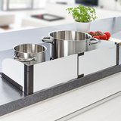

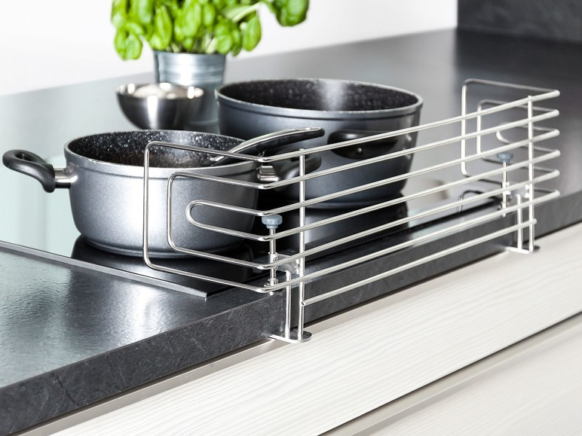

Pandoer mat

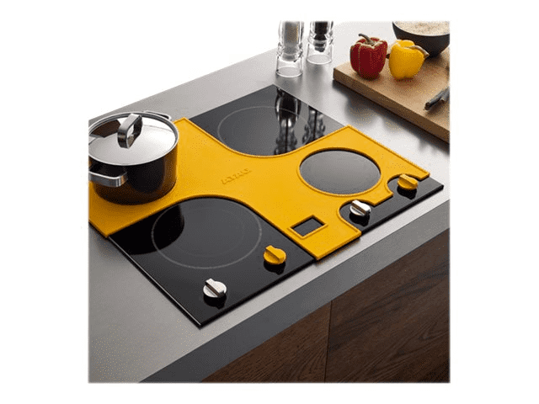

De Pandoer mat is een siliconenmat voor de ATAG HI6271B inductiekookplaat. De opvallende gele kleur zorgt voor een optimaal contrast met de zwarte kookplaat. Dankzij de stevige rand, die aangeeft waar de pan moet staan, is het heel eenvoudig om de pan precies op de juiste plek neer te zetten.

Iris pan pickles

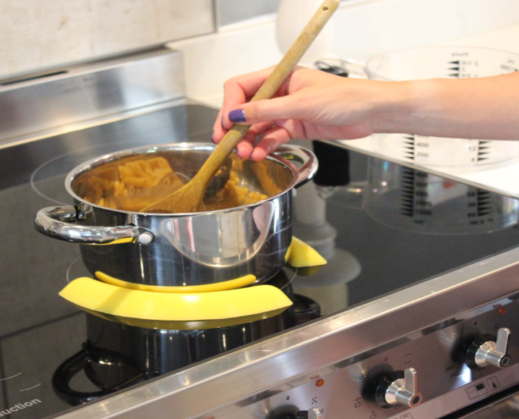

Met Iris Pan Pickles kun je pannen op hun plek houden op een inductie kookplaat. Pan Pickles zijn gemaakt van temperatuurbestendig siliconen, maar dit materiaal is niet bestand tegen directe hitte. Gebruik deze pan pickles dus niet op een gas- of elektrisch fornuis. De Iris Pan Pickles kun je ook gebruiken om de cirkels op de inductiekookplaat te markeren, zodat je de pannen goed kunt plaatsen en op hun plek houden. Met deze Pickles kun je naast pannen bijvoorbeeld ook borden of mengkommen op het aanrecht hun plek houden.

Heb je nog vragen?
Mail naar kennisportaal@visio.org, of bel 088 585 56 66
Meer artikelen, video’s en podcasts vind je op kennisportaal.visio.org

Koninklijke Visio
expertisecentrum voor slechtziende en blinde mensen
www.visio.org

